Судебную коллегию по гражданским делам Восточно-Казахстанского областного суда
071600, г.Усть-Каменогорск, ул.Уалиева,5
723-1601@sud.kz
8 (7232) 56-04-26, внутренний номер: 0139, 0138.
от Истца: ТОО «C. kz»
в лице Директора Д. О.Ф.
БИН .
г. Алматы, ул. Т. би, 280, 13 этаж.
8 (727) …...
Представитель по доверенности:
Адвокат Саржанов Галымжан Турлыбекович
Адвокатская контора «Закон и Право»
БИН 201240021767
г. Алматы, пр. Абылай Хана, д. 79, офис 304.
info@zakonpravo.kz / www.zakonpravo.kz
+7 708 578 57 58; + 7 727 971 78 58.

Частная жалоба
на определение суда о отказать принятии мер по обеспечению иска

13 января 2025 год Судья специализированного межрайонного экономического суда по ВКО Нурсапинов Н.С., рассмотрев заявление истца об обеспечении иска по гражданскому делу №6309-24-00-2/3702, по иску ТОО «C. kz» (далее – истец) к ТОО «I. P.» (далее – ответчик) о возмещении причиненного материального ущерба, Определил - Ходатайство истца об обеспечении иска – в удовлетворении отказать.
Уважаемая судебная коллегия, с определением суда от 13 января 2025 года не согласны, так как не соответствует никакой морали и смысла закона и считаем Определение незаконным, не обоснованным и подлежащим отмене по следующим основаниям:

Согласно Нормативной постановлении Верховного Суда Республики Казахстан от 12 января 2009 года № 2, о принятии обеспечительных мер по гражданским делам, и в соответствии со статьей 155 ГПК истец в заявлении должен указать конкретные доводы о том, что непринятие обеспечительных мер может затруднить или сделать невозможным принудительное исполнение судебного акта. В соответствии указанной нормы нами суду были предоставлены доводы более чем достаточно и вынесенное определение суда не являются обоснованными и законным.
В производстве СМЭС ВКО рассматривается гражданское дело №6309-24-00-2/3702, под председательствующим судьи Нурсапинова Н.С., по иску ТОО «C. kz» к ТОО «I. P.» о возмещении причиненного материального ущерба.

Между Истцом и Ответчиком имеются договорные правоотношения и были заключены три договора по выполнению строительно-подрядных работ, а именно:
- Договор подряда №28/08/23 от 28 августа 2023 года для выполнения электромонтажных работ на объекте «Многоэтажный жилой дом на сумму 1 464 480 тенге; (Приложение №1)
- Договору подряда №28/10/23 от 28 августа 2023 года по выполнению монтажных и пуско-наладочных работ пожарной сигнализации, системы видеонаблюдения и домофонии на объекте «Многоэтажный жилой дом (позиция 87) расположенной по адресу: город ​ Усть-Каменогорск 070016, проспект Есенберлина 68 (Приложение №2)
- Договор подряда №П 51 от 22 сентября 2023 года для выполнения работы по монтажу системы пожарной сигнализации, пуско-наладочные работы на сумму 1 089 480 тенге., расположенной по адресу: расположенной по адресу Восточно-Казахстанская область, Усть-Каменогорск пр. Каныша Сатпаева, 55/9. (Приложение №3)

Работы по выше указанным договорам были исполнены ненадлежащим образом кроме того некоторые виды работ не были исполнены и многие виды оборудования которые были получены Ответчиком не установлены на обекте строительства на что имеется акт обследования. Тогда как сторонами были подписаны АВР. Все преписки в рамках урегулирования спора в досудебном порядке не дали результатов, в последствии Истец вынужден обратится с иском в суд и ходатайствовать: о принятии обеспечительных мер и о назначении судебной строительной экспертизы.
Суд отказывая Истцу в заявлении о принятии обеспечительных мер не принял во внимание нижеуказанные факты, а именно:

Касательно Договора подряда №28/08/23 от 28 августа 2023 года.
Договор субподряда №28/08/23 был заключен 28 августа 2023 года для выполнения электромонтажных работ на объекте Многоэтажный жилой дом Brick Tawn на сумму 5 846 350 тенге в дальнейшем именуемый Договор.
По указанному Договору Ответчик должен был провести строительно-монтажные работы на объекте «строящийся жилой комплекс «Brick Town» блоки 5,6,7» на общую сумму 5.846.350 тенге до 31.12.2023 года.
Во исполнения пункта 3.2.1 Договора до начала работ то есть 29 августа 2023 года на расчетный счет Истца был произведен предоплата на сумму 500.000 тенге.
Согласно графику производства работ, являющегося неотъемлемой частью Договора, за период август-сентябрь 2023 года Ответчиком должны были быть произведены следующие работы, о чем должны были быть составлены и подписаны обеими сторонами акты выполненных работ: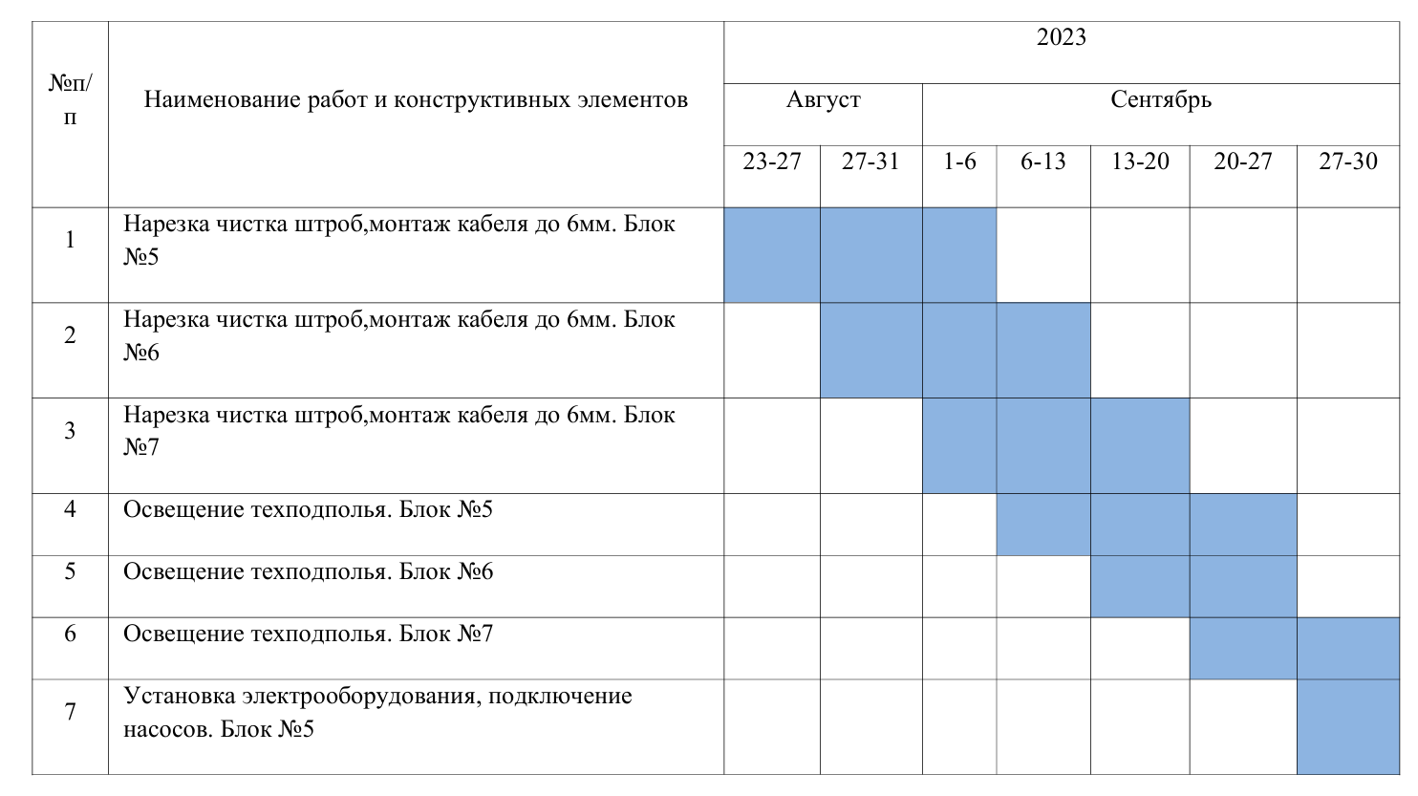
Согласно ведомости договорных цен, являющейся неотъемлемой частью Договора, стоимость работ, которые должны были быть выполнены по состоянию на 30.09.2023, составляет 2 330 726 тенге:
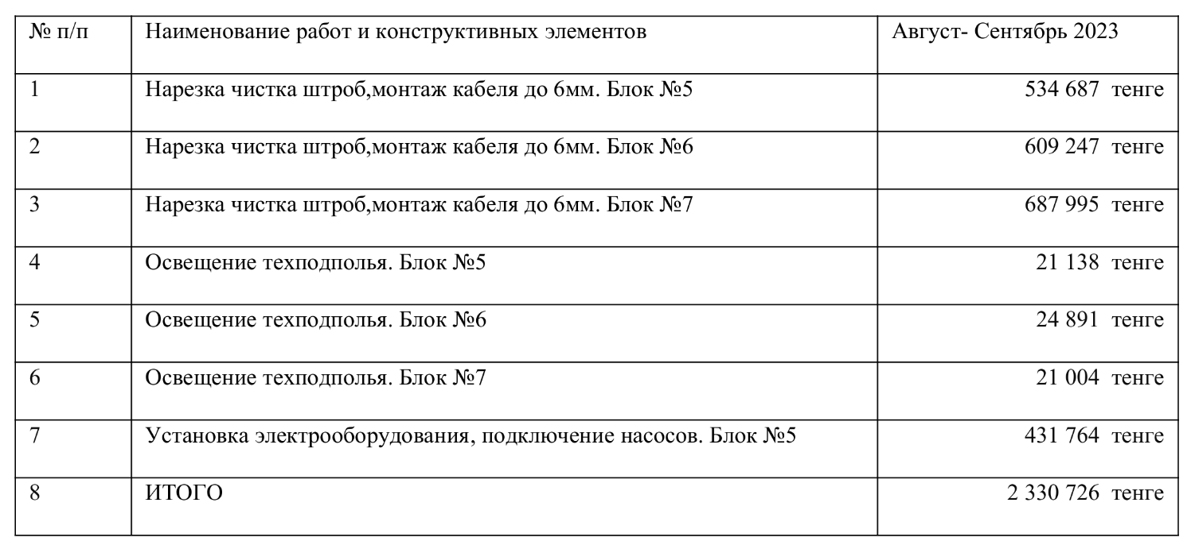
Однако Ответчиком фактически, согласно подписанному Сторонами акту выполненных работ КС 2 за сентябрь 2023 года, выполнены работы только на сумму 339 318,70 тенге.
Таким образом, по состоянию на 30 сентября 2023 года стоимость работ, которые должны были быть выполнены Ответчиком составляет 2 330 726 тенге. Однако Ответчиком проделаны работы только в части на сумму 339 318,70 тенге. Соответвенно зафиксировано нарушение Договора на сумму 1 991 407,30 тенге тогда как мы не озвучиваем всю сумму Договора.
Проведя расчеты пришли к выводу предоплата 500.000 тенге – проделанная работа 339 318,70 тенге остаток которая подлежит возврату, составило = 160 681 тенге.

Согласно пункту 5.2. Договора, работы по Договору должны быть начаты и завершены в строгом соответствии со сроками, установленными в графике производства работ.
Согласно пункту 7.5. За невыполнение или ненадлежащее исполнение обязательств, не предусмотренных в п. 7.4., но предусмотренных условиями настоящего Договора, в том числе пунктами 4.2., 5.2, 5.7, на Субподрядчика налагается штраф в размере от 1000 тенге до 10% от общей суммы Приложения настоящего Договора, на усмотрение Подрядчика, а также Субподрядчик в полной мере возмещает все фактически понесенные Подрядчиком убытки в результате несоблюдения своих обязательств.
Штрафа в размере 10% от общей суммы договорной цены 5 846 350 тенге составило = 584 635 тенге.

В связи неисполнения ответчиком обязательства надлежащим образом Нами неоднократно направлялись уведомления и претензий однако от Ответчика были только отписки.
Под нарушением обязательства понимается его неисполнение либо исполнение ненадлежащим образом, что противоречит статье 349 ГК РК, что не допустимо согласно статье 272 ГК РК.
Согласно ст. 620 ГК РК В договоре подряда указываются начальный и конечный сроки выполнения работы. По согласованию между сторонами в договоре могут быть предусмотрены также сроки завершения отдельных этапов работы (промежуточные сроки). Если иное не предусмотрено договором, подрядчик несет ответственность за нарушение как начального и конечного, так и промежуточных сроков выполнения работы.

10 октября 2023 года Соглашением о расторжении Договор субподряда №ДП-28/08/23 от 28 августа 2023 года по обоюдному согласию и под условием должен был быть расторгнутым. (Приложение №1)
По условиям соглашения стороны подвердили, что:
Истец уплатил Ответчику предоплату по натоящему договору средства в размере 500 000 тенге .
В свою очередь Ответчик сдал работы за сентябрь 2023 года на сумму 339 318,71 тенге тому свидетельствует Акт выполненных работ №2 от 25 сентября 2023 года.
В соответствии пункту 3 Соглашения Ответчик обязался выполнить работы на сумму 41 792,52 тенге указанные в подпунктах А/ и Б/ пункта 3 Соглашения.
Согласно пункту 1.4 Соглашения Ответчик принял обязательства возвратить часть предоплаты в размере 118 888.77 тенге не позднее 30 декабря 2023 года.
Особыми условиями данного соглашения согласно пункта 1.6 являлось, Договор будет считаться расторгнутым после возврата оставшиеся предоплаты, указанные в пункте 1.4 и подписания акта выполненных работ на работы, указанные в пункте 1.3 Соглашения.
Однако Ответчиком работы на сумму 41 792,52 тенге указанные в подпунктах А/ и Б/ пункта 3 Соглашения о расторжении не были исполнены.
Статья 403 Гражданского кодекса предусматривает последствия расторжения и изменения договора. В случае расторжения или изменения договора обязательства считаются прекращенными или измененными с момента достижения соглашения сторон об изменении или расторжении договора. Если основанием для расторжения или изменения договора послужило существенное нарушение договора одной из сторон, другая сторона вправе требовать возмещения убытков, причиненных расторжением или изменением договора.
Таким образом Ответчик не исполнил принятые обязательства по Соглашению о расторжении договора от 10 октября 2023 года. Договор субподряда №ДП-28/08/23 от 28 августа 2023 года на сегодняшний день имеет юридическую силу и обязывает исполнения всех обязательств.
В связи неисполнение указных обязательств Договоре Ответчиком, в адрес Ответчика со стороны Заказчика было направлено Дефектный акт, так как Заказчик после проделанных работ Ответчика повторно демонтировал кабели и в результате за демонтаж и монтаж кабелей потратила дополнительные средств в размере 758 600 тенге.
Согласно пункту 7.5. За невыполнение или ненадлежащее исполнение обязательств, не предусмотренных в п. 7.4., но предусмотренных условиями настоящего Договора, в том числе пунктами 4.2., 5.2, 5.7, на Субподрядчика налагается штраф в размере от 1000 тенге до 10% от общей суммы Приложения настоящего Договора, на усмотрение Подрядчика, а также Субподрядчик в полной мере возмещает все фактически понесенные Подрядчиком убытки в результате несоблюдения своих обязательств.
После получения Ответчиком Дефектного акта от Заказчика, Ответчиком в адрес Ответчика было направлено Досудебная претензия за исх. №2811-1/24 от 28.11.2024 года о возмещении причинённого материального ущерба.
В последующем был получен ответ, где Ответчик приводит доводы что «Мы не оспариваем, что между нами 28 августа 2023 года был заключен Договор субподряда №ДП-28/08/23, который Соглашением о расторжении от 10 октября 2023 года был расторгнут. При этом мы также не оспариваем, что у нас имеется гарантийное обязательство. Однако исключительно только на те виды работ, которых мы выполнили согласно Акта выполненных работ. Следует также отметить, что мы не выполняли видов работ и не получали оплату за работу связанного с монтажом кабеля с сечением до 10 мм.

Таким образом Ответчиком по Договору подряда №28/08/23 от 28 августа 2023 года был причинен Ответчику реальный материальный ущерб.
- Возврата переплаченных сумм в размере 160 681 тенге;
- Штрафа в размере 10% от общей суммы ведомости договорной цены, являющейся неотъемлемой частью Договора, в размере 5.846.350 тенге, что составит 584.635 тенге;
- Понесенные убытки согласно Дефектному акту от заказчика которая составило 758 600 тенге;
- За неисполнения обязательств по устранения дефектов согласно Акт не исправности оценивается на 1 500 000 тенге.

Общая сумма наших требований по договору №28/08/23 составляет 3 003 916 тенге.

Касательно договора №ДП-28/10/23 от 28 августа 2023 года.

Договор субподряда №28/10/23 был заключен 28 сентября 2023 года для выполнения электромонтажных работ на объекте «многоэтажный жилой дом (позиция 87) расположенной по ул. Илияса Есенберлина 68» на сумму 1.464.480. Работы выполнены, о чем подписаны акты выполненных работ.
Связи стем что у сторон были взаймные претензии по указанному догвору соотвевенно не могли прийти к мирному урегулированию дела.

Таким образом 25 ноября 2024 год Истцом было проведено обследование объекта где был составлен Акт обследования объекта по указанному договору в результате было установлено расхождение по оборудованию (не хватает) 87 позиции на сумму 1 181 507,68 тенге сумма за работы согласно спецификации не выставленного оборудования и материалов 611 700 тг. (Приложение №9 Акт обследования объекта от 25 ноября 2024 года)

Итого сумма их долга перед нами за оборудование и не выполненные работы по 87-ой позиции 1 793 207,68 тенге.

Кроме того, в соответствии п. 8 Договора Субподрядчик гарантирует высокое качество производимых работ, соответствующее действующей нормативно-технической документации, ГОСТ СНиП и ТУ. Согласно п. 8.2 Гарантийный период выполненных Субподрядчиком работ устанавливается продолжительностью 60 месяцев от даты подписания Акта рабочей комиссии на законченные работы.
На основании изложенного от конечного потребителя ОСИ МЖД расположенной по ул. Илияса Есенберлина 68, в лице Председателя Касымова М.Б., (Дале ОСИ) в наш адрес поступило Акт не исправности от 12 ноября 2024 года. (Приложение №4 Акт не исправности от 12 ноября 2024 года)
Актом описывает на объекте Девяти этажном жилом доме расположенной по адресу ул. Илияса Есенберлина 68, Оборудование Автоматическая пожарная сигнализация, Центральная управляющая панель, Приборы располагающиеся на каждом этаже. Вся система АПС, Система видеонаблюдения имеют критические неполадки и о необходимости обнаружения причин сбоя и его устранения.
После получения Акта не исправности Истцом в адрес Ответчика было направлено Уведомление об устранении неисправностей за исх. №1811/24 от 18.11.2024 года которая была надлежащим образом направлена и доставлена Ответчику. (Приложение №5 Уведомление об устранении неисправностей).
В соответствии п. 8.3 Договора просили незамедлительно выехать в адрес объекта с представителем Подрядчика и организовать работы по устранению причин неполадок. п. 8.4 Договора оговаривает о том, что При отказе субподрядчика от составления или подписания акта обнаруженных недостатков, для их подтверждения Подрядчик назначает квалификационную экспертизу, которая составит соответствующий Акт фиксированию недостатков и их характере, который является основанием для предъявления Подрядчиком претензий к Субподрядчику
Однако после получения Ответчиком уведомления, дефекты по акту не были устранены.
В последующем Истцом в адрес Ответчика повторено было направлено Досудебная претензия исх. №2811/24 от 28.11.2024 года в случае неисполнения обязательств по устранения дефектов Ответчик будет вынуждено самостоятельно исправить дефекты и работы оценивает на 1 500 000 тенге. (Приложение №6 Досудебная претензия исх. №2811/24 от 28.11.2024 года)

Под нарушением обязательства понимается его неисполнение либо исполнение ненадлежащим образом, что противоречит статье 349 ГК РК, что не допустимо согласно статье 272 ГК РК.
Кроме того, п. 8.3 Договора предусматривает о том, что в случае если до момента истечения гарантийного периода, были обнаружены дефекты, брак досрочное полное или частичное разрушение выполненных работ, которые привели к невозможности нормальной эксплуатации выполненных субподрядчиком работ, подтверждённых документально двусторонним актом, Субподрядчик обязан произвести дополнительные работы по их устранению за свой счет.
В последующем Истцом был получен ответ на Досудебную претензии. Следующего характера «в ходе исследования обстоятельств дела нам стало известно, что от конечного потребителя в лице ОСИ МЖД ул. имени И. Есенберлина, 68, в частности председателем Касымовым М.Б. претензионного письма как в адрес ТОО «I. P.» так и в ТОО «C. kz» не поступали». (Приложение №7 ответ на Досудебную претензии исх. №2811/24)
При этом нашими специалистами в рамках гарантийного обслуживания данного объекта была проведена обследование АПС. В процессе обследования было установлено, что требуется замена оборудования и перенастройка системы. В результате этого мы связались с председателем ОСИ МЖД Касымовым М.Б., которому разъяснили ситуацию и согласовали порядок и механизм устранения установленных неполадок, который займет 10 рабочих дней на безвозмездной основе. В связи с чем нашли компромисс с председателем ОСИ МЖД». (Приложение №8 Cогласования порядка и механизма устранения установленных неполадок с ОСИ МЖД)
По выше указанным обстоятельством от Ответчиком в адрес Истца по сей день не поступало письмо либо информация об устранении дефектов, таким образом считаем Истцом небыли исполнены обязательства В соответствии п. 8 Договора Субподрядчик гарантирует высокое качество производимых работ, советующее действующей нормативно-технической документации, ГОСТ СНиП и ТУ.
Согласно п. 8.2 гарантийный период выполненных Субподрядчиком работ устанавливается продолжительностью 60 месяцев от даты подписания Акта рабочей комиссий на законченные работы.
В соответствии п. 8.3 Договора не было организована работа по устранению причин неполадок. п. 8.4 Договора оговаривает о том, что при отказе субподрядчика от составления или подписания акта обнаруженных недостатков, для их подтверждения Подрядчик составляет соответствующий Акт фиксированию недостатков и их характере, который является основанием для предъявления Подрядчиком претензий к Субподрядчику.
В соответствии п. 3.8 указанного выше Договора предусмотрено «Оплата по Договору производится Заказчиком в сумме, определяемой как разница между суммой, указанной в подписанных Заказчиком Актах выполненных работ и сумму гранитного удержания, на основании предоставленных Подрядчиком счет фактур, с учетом суммы гарантийного удержания.
Также в п. 3.9 указанного выше Договора предусмотрено «Заказчик имеет право удерживать из суммы гарантийного удержания компенсации всех расходов и убытков (включая перерасход материала и иные убытки), которые возникли у него в результате невыполнения или ненадлежащего выполнения Подрядчиком своих обязательств по настоящему Договору, предварительно письменно направив Подрядчику уведомление об этом».
Пункт 4.2.15 Договора предусматривает о том, что «Подрядчик обязуется компенсировать убытки Заказчика, в случае ненадлежащего исполнения обязательств, принятых Подрядчиком, повлекшее расторжение настоящего Договора.
Пункт 5.12 Договора оговаривает «Если работа выполнена Подрядчиком с отступлениями от Договора, ухудшившим работу, или с иными недостатками, которые делают ее непригодной для предусмотренного в договоре либо – при отсутствии в договоре соответствующего условия – для обычного использования, Подрядчик обязан по выбору Заказчика:
- Безвозмездно устранить недостатки работы в сроки, установленные Заказчиком;
- Соразмерно уменьшить установленную за работу цену;
- Возместить расходы Заказчика на самостоятельное устранение недостатков.

Таким образом Ответчиком по Договору подряда №28/10/23 от 28 августа 2023 года был причинен Истцу реальный материальный ущерб.
- Расхождение по оборудованию и не выполненные работы в сумме 1 793 207,68 тенге;
- За неисполнения обязательств по устранения дефектов согласно Акта неисправности оценивается на 1 500 000 тенге;
Общая сумма наших требований по договору №28/0/23 составляет 3 293 207 тенге.

Касательно договора №П-51 от 22 сентября 2023 года.

Договор №П-51 был заключен 22 сентября 2023 года на сумму 1 089 480 тенге с графиком выполнения работ до 30 октября 2023 года на объекте «Многоэтажный жилой дом (позиция 51) расположенной по адресу: Восточно-Казахстанская область, Усть-Каменогорск пр. Каныша Сатпаева, 55/9.
По данному договору 22 сентября 2023 года была произведена предоплата в размере 115 200 тенге.
Работы выполнены в срок, о чем подписаны акты выполненных работ от 12.10.2023 года на сумму 1 089 450 тенге.
Таким образом в соответствии п. 3.8 указанного выше Договора предусмотрено «Оплата по Договору производится Заказчиком в сумме, определяемой как разница между суммой, указанной в подписанных Заказчиком Актах выполненных работ и сумму гранитного удержания, на основании предоставленных Подрядчиком счет фактур, с учетом суммы гарантийного удержания.
Также в п. 3.9 указанного выше Договора предусмотрено «Заказчик имеет право удерживать из суммы гарантийного удержания компенсации всех расходов и убытков (включая перерасход материала и иные убытки), которые возникли у него в результате не выполнения или ненадлежащего выполнения Подрядчиком своих обязательств по настоящему Договору, предварительно письменно направив Подрядчику уведомление об этом».
Сумма оплаты 1 089 450 тенге согласно АВР от 12.10.2023 года – 10% = 108 945 тенге гарантийное удержание с возвратом в сентябре 2028 года - 115 200 тенге предоплата и оплате подлежит = 865 332 тенге. (Приложение №10 АВР от 12.10.2023 года)

Пункт 4.2.15 Договора предусматривает о том, что «Подрядчик обязуется компенсировать убытки Заказчика, в случае ненадлежащего исполнения обязательств, принятых Подрядчиком, повлекшее расторжение настоящего Договора.
Кроме того, пункт 5.12 Договора оговаривает «Если работа выполнена Подрядчиком с отступлениями от Договора, ухудшившим работу, или с иными недостатками, которые делают ее непригодной для предусмотренного в договоре либо – при отсутствии в договоре соответствующего условия – для обычного использования, Подрядчик обязан по выбору Заказчика:
Безвозмездно устранить недостатки работы в сроки, установленные Заказчиком;
Соразмерно уменьшить установленную за работу цену;
Возместить расходы Заказчика на самостоятельное устранение недостатков.
Также пункт 7.5 Договора предусмотрено о том, что «За невыполнение или ненадлежащее исполнение обязательств, не предусмотренных в пункте 7.4., но предусмотренных условиями настоящего договора, в том числе пунктами 4.2., 5.2., 5.7. настоящего договора на Подрядчика налагается штраф в размере от 1 000 тенге до 10 % от общей суммы соответствующего приложения настоящего договора на усмотрение Заказчика, а также в полной мере возмещает все фактические возможные убытки, понесенные заказчиком в результате не соблюдения Подрядчиком своих обязательств».
Пункт 8.12 договора предусматривает Гарантийный период выполненных работ Подрядчиком устанавливается продолжительностью 60 месяцев от даты подписания Акта рабочей комиссии на законченные работы.
Таким образом 24 ноября 2024 год Ответчиком было проведено обследование объекта по указанному договору и составлен Акт обследования объекта в результате было установлено расхождение по оборудованию (не хватает) 51 позиция недостаток оборудования и материалов на сумму 1 353 262 тенге работы на сумму 600 000 тенге. (Приложение №11 Акт обследования объекта от 24 ноября 2024 года)
Итого сумма долга Ответчика перед Истцом за оборудование по двум позициям составило 1 953 262 тенге.

Статья 161 предусматривает, на определения по вопросам обеспечения иска может быть подана частная жалоба, принесено ходатайство прокурором в суд апелляционной инстанции, решение которого является окончательным. С частной жалобой в суд апелляционной инстанции направляется выделенный из дела материал, касающийся принятого определения.
Согласно ст. 620 ГК РК В договоре подряда указываются начальный и конечный сроки выполнения работы. По согласованию между сторонами в договоре могут быть предусмотрены также сроки завершения отдельных этапов работы (промежуточные сроки). Если иное не предусмотрено договором, подрядчик несет ответственность за нарушение как начального и конечного, так и промежуточных сроков выполнения работы.
В соответствии ст. 8 ГК РК, Осуществление гражданских прав не должно нарушать прав и охраняемых законодательством интересов других субъектов права.
Граждане и юридические лица должны действовать при осуществлении принадлежащих им прав добросовестно, разумно и справедливо, соблюдая содержащиеся в законодательстве требования, нравственные принципы общества, а предприниматели также правила деловой этики.
Эта обязанность не может быть исключена или ограничена договором. Добросовестность, разумность и справедливость действий участников гражданских правоотношений предполагаются.
Не допускаются действия граждан и юридических лиц, направленные на причинение вреда другому лицу, злоупотребление правом в иных формах, а также на осуществление права в противоречии с его назначением.
На основании изложенного не принятые судом обеспечительные меры могут нанести непоправимый урон Истцу – поскольку не принятие этих мер может затруднить или сделать невозможным исполнение Решения суда в случае, если оно будет принято в пользу истца (заявителя), в результате непринятия этих мер может быть причинен значительный ущерб истцу (заявителю) на сумму причиненного материального ущерба в размере 8 250 385 тенге.
Нам достоверно известно, что на сегодняшний день Ответчик намеренно не заключает Договора строительного подряда и проводит работы по ликвидации товарищества, тогда как у нас имеются Договорные отношения и гарантийный срок по обязательствам.
В соответствии п.10. Нормативного постановления ВС РК от 12 января 2009 года № 2, На определение по вопросам обеспечения иска в соответствии со статьей 429 ГПК может быть принесено ходатайство прокурором, подана частная жалоба лицами, интересов которых оно касается, в течение десяти рабочих дней со дня изготовления определения в окончательной форме.
На основания вышеизложенного и руководствуясь ст. 161 ГПК РК,
Прошу суд:
- Отменить определение от 13 января 2025 года судьи Н. Н.С., Специализированного межрайонного экономического суда по ВКО;
- Удовлетворить Заявление Истца о принятии обеспечительных мер-поскольку не принятие этих мер может затруднить или сделать невозможным исполнение Решения суда в случае, если оно будет принято в пользу истца (заявителя), в результате непринятия этих мер может быть причинен значительный ущерб истцу (заявителю) на сумму причиненного материального ущерба в размере 8 250 385 тенге.

С уважением,
Предстовитель по доверенности Адвокат: Саржанов Г. Т.

